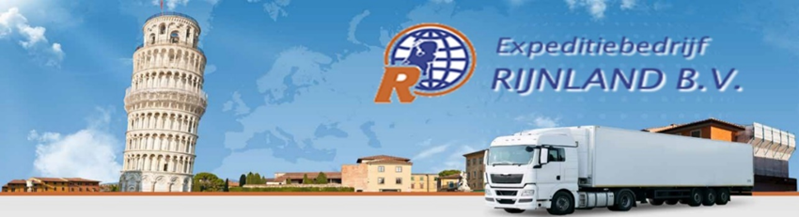

Expeditiebedrijf Rijnland is een specialist op het gebied van logistieke dienstverlening.
In samenwerking met internationale agenten, partners, bedrijven en vervoerders onderhouden wij
Europese groupagediensten. In het bijzonder ligt onze specialisatie in groupageverkeren vanuit en naar Italië.

Voor onze afdeling Italie zijn wij op zoek naar een

ERVAREN EXPEDITEUR

Wie ben jij
Aangezien je veel en snel moet schakelen met verschillende klanten, agenten en transporteurs zoeken wij voor deze functie iemand met uitstekende communicatieve vaardigheden. Daarnaast ben jij organiserend sterk, weet je de commerciële belangen van de werkgever in acht te houden en ben je servicegericht ten behoeve van onze klanten. Bij drukte hou je je hoofd koel en werk je naar resultaat toe.

Je beschikt over:
• Minimaal MBO4 werk- en denkniveau, bij voorkeur richting transport / logistiek;
ervaring met wegtransport met bij voorkeur Italie.
• Werkervaring in een vergelijkbare functie is een must.
• Uitstekende beheersing van de Nederlandse, Engelse en Duitse taal in woord en geschrift;
Italiaans is een pre maar niet beslist noodzakelijk.

Wat ga je doen
Als Expediteur heb je een zeer dynamische baan. Je bent verantwoordelijk voor het efficiënt organiseren van onze groupagediensten en schakelt met diverse partijen om de kwaliteit van onze dienstverlening te bewaken en te onderhouden. Je bent dus een echte ''netwerker''.

Je takenpakket bestaat uit:
• Efficiënt plannen van zendingen;
• Tariefafspraken maken met diverse partijen;
• Snel en adequaat met relaties communiceren;
• Het toezien op en onderhouden van de kwaliteit van onze dienstverleningen voor onze klanten.
• Goede contacten onderhouden met onze agenten en vervoerders

Waar ga je werken
Je komt te werken bij een internationaal expeditiebedrijf. Je werkt in een, relatief, klein team waarbij “teamspirit” een belangrijk aspect is. Je beschikt over een grote mate van vrijheid en hebt de mogelijkheden jezelf door te ontwikkelen en op termijn door te groeien.

Wat bieden wij jou
• Een goede salariëring met uitstekende secundaire arbeidsvoorwaarden.
• Een prettige werksfeer met ruime mate van vrijheid

Sollicitatie
Ben jij (M/V) geïnteresseerd in een aantrekkelijke fulltime baan, dan ben jij de Expediteur die wij zoeken.
Indien je jezelf herkent in deze uitdagende functie, richt dan jouw sollicitatie met C.V. per email aan:

EXPEDITIEBEDRIJF RIJNLAND B.V.
Ter attentie van de heer W.J. Hieltjes
Impact 81A
6921 RZ Duiven
Emailadres: management@exp-rijnland.com

Voor verdere informatie of inlichtingen over deze functie kun je u contact opnemen met:
De heer W.J. Hieltjes:
Telefoon : 0316 248444
Mobiel : 0622 484984

